

**浙江健康导航平台**

**需求规格说明书**

|  |  |  |
| --- | --- | --- |
| 文件状态：  [√] 草稿  [ ] 正式发布  [ ] 正在修改 | 文件标识： |  |
| 当前版本： | V0.1 |
| 作 者： |  |
| 完成日期： |  |

**浙江融创信息产业有限公司**

版 本 历 史

|  |  |  |  |  |
| --- | --- | --- | --- | --- |
| 版本/状态 | 作者 | 参与者 | 修订日期 | 备注 |
| V1.0 |  |  |  |  |
|  |  |  |  |  |
|  |  |  |  |  |
|  |  |  |  |  |
|  |  |  |  |  |
|  |  |  |  |  |
|  |  |  |  |  |
|  |  |  |  |  |
|  |  |  |  |  |
|  |  |  |  |  |
|  |  |  |  |  |

**目 录**

一、概述 2

1.1 背景 2

1.2 建设目标 2

1.3 产品定位*（可选）* 2

1.4 文档涉众 2

1.5 术语与缩写解释*（可选）* 2

1.6 参考文献*（可选）* 3

二、角色及职责 3

三、总体介绍*（可选）* 3

3.1 业务功能 3

3.2 产品结构 3

3.3 系统框架 3

四、功能描述 4

4.1 功能模块一 4

4.1.1 功能一 4

四、 非功能性需求 4

*5.1* 界面需求*（可选）* 4

5.2 系统建设原则*（可选）* 4

# 概述

## 背景

承接浙江省医疗卫生健康最多跑一次改革，对浙江省预约诊疗平台进行服务内容升级，从功能型向服务及内容型转型。

另一方面互联网巨头的竞争与合作态势已然形成。与阿里健康已开展浙江省互联网医院各个子应用平台的运营合作；另外及与其他4家挂号服务商关于预约渠道占比的相互竞争态势已经形成。

## 建设目标

浙江健康导航打造成为浙江省官方的卫生健康领域的线上服务平台。重点连接全省381家二级及以公立医院的医疗信息服务。逐步拓展到大健康领域的机构服务、健康商城、医患互动、慢病管理等服务领域。上打造浙江省医疗卫生垂直领域的“大众点评”。

## 产品定位*（可选）*

针对个人客户在公益服务的基础上提供差异化提供差异化增值服务，打通“信息流”、“资金流”、“服务流”、“物流”的四流。

针对医疗从业机构及从业人员提供机构互联网服务入口。赋能医疗服务，提升机构医疗资源利用效率，获取增值收益。

针对互联网运营合作方提供流量入口，分享增值收益。创新商业模式，共建医疗健康信息服务生态。

针对行业主管部门通过大数据、智能分析，为卫计委行业监管提供决策支持。

## 文档涉众

本平台相关产品经理、技术开发经理及运营经理

## 术语与缩写解释*（可选）*

|  |  |
| --- | --- |
| 缩写、术语 | 解 释 |
| 合作商 |  |
| 机构 |  |
| 服务 |  |
| 产品 |  |
| 产品分类 |  |
|  |  |

## 参考文献*（可选）*

*阐述本文档参考的其他文献资料，可注明相关作者、出版日期、来源等。*



# 角色及职责

*阐述本产品的各种角色及其职责。各种角色的具体行为将在功能性需求中描述。*

|  |  |
| --- | --- |
| **角色名称** | **职责描述** |
| 个人用户 | 通过平台查询、预约、订购医疗及健康机构、医疗从业人员的相关服务，并可进行互动、点评等。 |
| 医疗机构管理员 | 注册审核通过后，管理维护机构发布在平台的服务。 |
| 医疗从业人员 | 身份认证后，提供线上服务发布、互动、点评。 |
| 预约挂号服务商 | 通过接口调用方式，实现省内主要二级以上医院预约挂号服务。 |
| 12580坐席 | 代呼叫12580的客户，预约挂号。 |
| 运维工程师 | 医院接口接入开通关闭、日常运营监控、故障预警排查、报表服务。 |
| 运营经理 | 医疗健康机构账户开通关闭、医疗从业人员审核、日常服务及内容审核及发布、官方内容采编发布、运营报表。 |



# 总体介绍*（可选）*

*对产品整体设计进行阐述。*

## 业务功能

*阐述产品应用的实际业务场景。*

## 产品结构

*阐述系统的整体组成部分，相关之间的关系，包括系统对外接口描述等。*

## 系统框架

*阐述系统的整体流程与业务总体操作说明等。*



# 功能描述

# 健康圈补丁需求

## 健康圈埋点统计

【角色权限】：

【功能描述】

### 曝光事件-PV

入口：

涉及字段：

示意图:

【规则逻辑】*（可选）*：

1. 记录PV（page view），即页面浏览量，每个页面被访问一次记录一次

2. 成功打开一次页面记一次，刷新页面一次记一次，加载下一页新页，加载一次记一次。

3. 设计表示要考虑到页面和次数的维度

4. 页面如下

|  |
| --- |
| 健康圈首页 |
| 健康圈商家主页 |
| 健康圈商品主页 |
| 健康圈门店所有商品页 |
| 健康圈确认订单页 |
| 健康圈预约成功页 |
| 健康圈订单详情页 |
| 健康圈商家详情页 |

【信息展示】：

【界面交互】*（可选）*：*如需要说明相关交互，可在此显示demo截图*

*（以此类推其他功能描述）*

### 停留事件-TP，页面停留时间

入口：

涉及字段：

示意图:

【规则逻辑】*（可选）*：

1. 页面停留时间统计，即一个用户在X页面的停留时长记为停留时间。例如：小明9:00访问了健康圈首页，此时需要记录的要素为用户、时间、页面。接着9:01小明又浏览了另外一个页面列表页，然后离开了健康圈首页，此时再次记录用户、时间、页面，则最终小明在健康圈首页的页面停留时间：

（Time on Page，简称Tp）Tp(健康圈首页) = 9:01 – 9:00 = 1 分钟

2. 注意维度为页面、时长

3. 停留的页面同5.1.1

4. 接口设计同5.1.1，进入页面的打点一次，离开的时候打点一次

【信息展示】：

【界面交互】*（可选）*：*如需要说明相关交互，可在此显示demo截图*

*（以此类推其他功能描述）*

### 曝光事件-UV

入口：

涉及字段：

示意图:

【规则逻辑】*（可选）*：

1. 记录UV（Unique Visitor），即指不同的、通过互联网访问、浏览这个网页的自然人， 一天（00:00-23:59:59）记录为一次

2. UV目前不需要实现，通过PV可以统计出来

【信息展示】：

【界面交互】*（可选）*：*如需要说明相关交互，可在此显示demo截图*

*（以此类推其他功能描述）*

### 点击事件

入口：

涉及字段：

示意图:

【规则逻辑】*（可选）*：

1. 用户点击，记录用户点击的资源位置及相关的参数

2. 资源位置如下

|  |  |  |  |  |  |  |
| --- | --- | --- | --- | --- | --- | --- |
| 页面 | 序号 | 点击内容 | 附图 | 资源位名称 | 埋点时间 | 拓展字段 |
| 健康圈 | 1 | 顶部标签 | 见“健康圈”截图标记1 |  |  | 标签名称 |
| 2 | 见“健康圈”截图标记2 |  |  | 标签名称 |
| 3 | 见“健康圈”截图标记3 |  |  | 标签名称 |
| 4 | 见“健康圈”截图标记4 |  |  | 标签名称 |
| 5 | 见“健康圈”截图标记5 |  |  | 标签名称 |
| 6 | 见“健康圈”截图标记6 |  |  | 标签名称 |
| 7 | 见“健康圈”截图标记7 |  |  | 标签名称 |
| 8 | 见“健康圈”截图标记8 |  |  | 标签名称 |
| 9 | 健康圈banner | 见“健康圈”截图标记9 |  |  | bannerID |
| 10 | 见“健康圈”截图标记10 |  |  | bannerID |
| 11 | 见“健康圈”截图标记11 |  |  | bannerID |
| 12 | 见“健康圈”截图标记12 |  |  | bannerID |
| 13 | 见“健康圈”截图标记13 |  |  | bannerID |
| 14 | 健康圈-查看更多机构 | 见“健康圈”截图标记14 |  |  |  |
| 15 | 精选机构1 | 见“健康圈”截图标记15 |  |  | 机构id，机构名称 |
| 16 | 精选机构2 | 见“健康圈”截图标记16 |  |  | 机构id，机构名称 |
| 17 | 精选机构3 | 见“健康圈”截图标记17 |  |  | 机构id，机构名称 |
| 18 | 精选机构4 | 见“健康圈”截图标记18 |  |  | 机构id，机构名称 |
| 19 | 精选机构5 | 见“健康圈”截图标记19 |  |  | 机构id，机构名称 |
| 20 | 健康圈-地区 | 见“健康圈”截图标记20 |  |  | 地区 |
| 21 | 健康圈-搜索 | 见“健康圈”截图标记21 |  |  | 搜索关键字 |
| 商家主页 | 1 | 商家主页顶部图片 | 见“商家主页”截图标记1 |  |  |  |
| 2 | 商家详情 | 见“商家主页”截图标记2 |  |  |  |
| 3 | 商家地址 | 见“商家主页”截图标记3 |  |  |  |
| 4 | 商家电话 | 见“商家主页”截图标记4 |  |  |  |
| 5 | 查看全部商家套餐 | 见“商家主页”截图标记5 |  |  |  |
| 6 | 商家套餐（按套餐名具体统计） | 见“商家主页”截图标记6 |  |  | 套餐id，套餐名称 |
| 商品主页 | 1 | 立即购买 | 见“商品主页”截图标记1 |  |  |  |

截图标记如下：

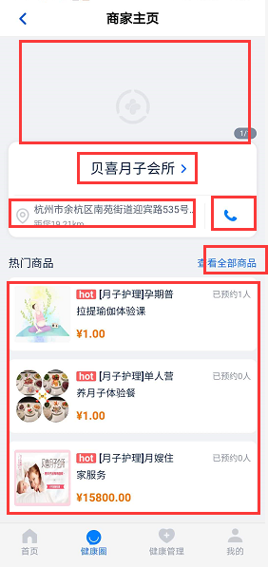

**1**

**2**

**3**

**4**

**5**

**6**



**1**

**2**

**3**

**4**

**5**

**6**

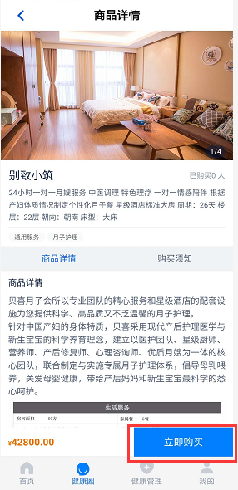

【信息展示】：

【界面交互】*（可选）*：*如需要说明相关交互，可在此显示demo截图*

*（以此类推其他功能描述）*

# 非功能性需求

## 界面需求*（可选）*

*阐述界面设计需要遵循的原则与规范。*

## 系统建设原则*（可选）*

*阐述本系统建设应遵循的原则以及安全性、并发性、存储等要求。*